### Можно ли за одно занятие научиться писать стихи?

Как думаете, можно ли за одно занятие научиться писать стихи? Оказывается, можно! Сегодня с ребятами мы познакопимись с видами рифм, научились их подбирать. В конце занятия им было предложено сочинить стихотворения про Точку роста. Вот что у нас получилось!  
Я попал вдруг в Точку роста!  
Управлять ей очень просто.  
Мы там дронов запускали, лапки зайцев изучали.  
В шахматы играть учились, кофты разные мы шили.  
Научились мы всему,  
Позже вам я всё сниму!  
Черепанов Слава, Гирин Илья

https://vk.com/video-191100322_456239238

https://vk.com/video-191100322_456239239

https://vk.com/video-191100322_456239240

https://vk.com/video-191100322_456239241

[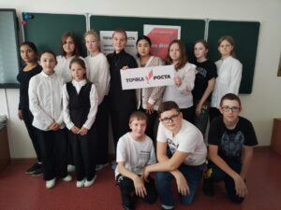](http://omutinsk1.ru/wp-content/uploads/2023/10/1-18.jpg) [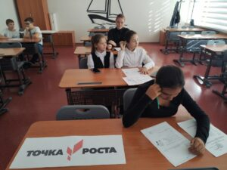](http://omutinsk1.ru/wp-content/uploads/2023/10/2-15.jpg) [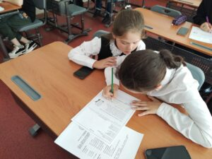](http://omutinsk1.ru/wp-content/uploads/2023/10/3-14.jpg)